**考点28 二氧化硫的性质和应用**



**【知识梳理】**

**一、硫元素在自然界中的存在形式**

1．自然界中硫元素的存在形式：(1)游离态：存在于火山喷口的岩层中。

(2)化合态：主要存在于硫化物和硫酸盐中，火山喷出物中含有硫的氢化物和氧化物等。

2．硫的物理性质：黄色或淡黄色固体；俗称硫黄，质脆，易研成粉末，密度比水大，难溶于水，微溶于酒精，易溶于CS2。

3．硫单质与氧气反应：化学方程式：S＋O2SO2；

现象：剧烈燃烧，发出明亮的蓝紫色火焰，有刺激性气味气体生成。

**二、二氧化硫的性质和应用**

1．SO2的物理性质

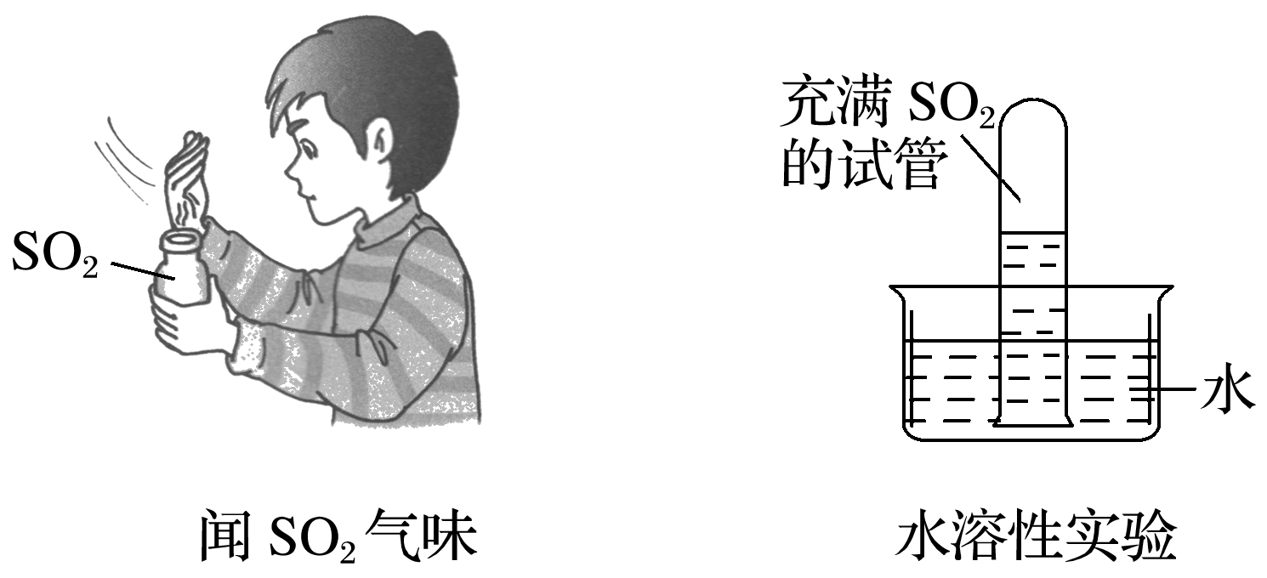

现象：液面迅速上升，最后充满试管。

|  |  |  |  |  |  |
| --- | --- | --- | --- | --- | --- |
| 颜色 | 状态 | 气味 | 毒性 | 密度 | 溶解性 |
| 无色 | 气体 | 刺激性气味 | 有毒 | 比空气大 | 易溶于水(1∶40) |

2.SO2的化学性质

(1)实验探究

用水溶性实验所得溶液做下列实验

|  |  |  |
| --- | --- | --- |
| 操作 | 现象 | 结论 |
|  | pH试纸变红 | SO2的水溶液显酸性 |
|  | 溶液变红 | SO2的水溶液显酸性，不能漂白石蕊溶液 |
|  | 开始无明显现象，后产生白色沉淀 | (1)SO2的水溶液与BaCl2不反应  (2)SO2具有还原性，可被H2O2氧化成SO，与Ba2＋反应生成BaSO4白色沉淀 |
|  | 振荡后溶液红色褪去，再加热溶液恢复红色 | SO2具有漂白性，但生成的无色物质不稳定 |

(2)从物质分类的角度分析SO2性质

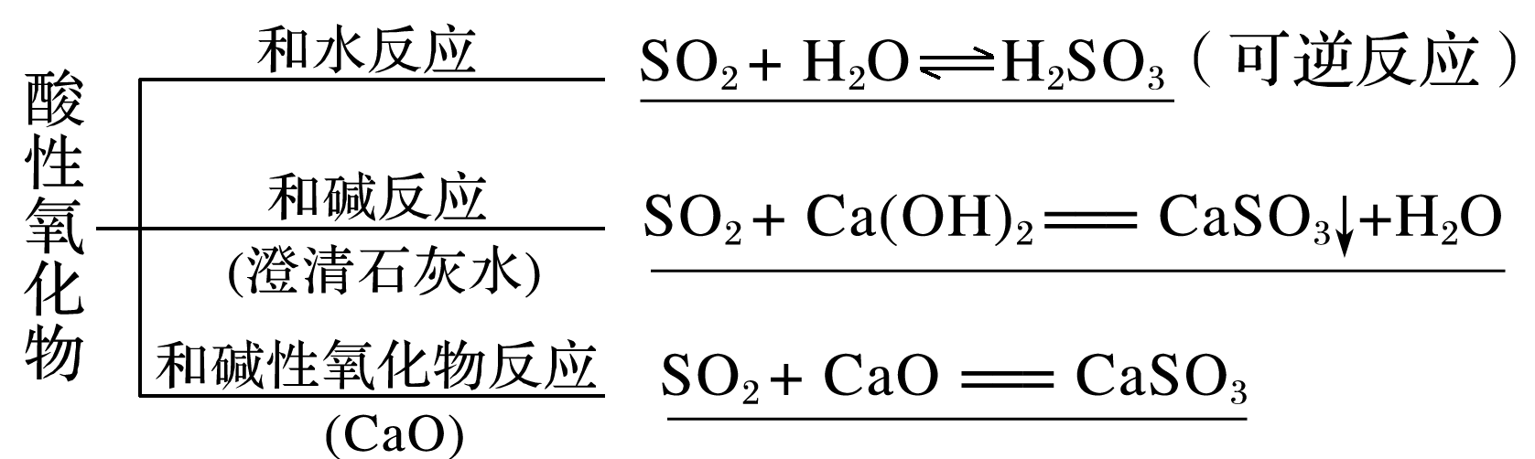

(3)从元素化合价变化角度分析SO2性质

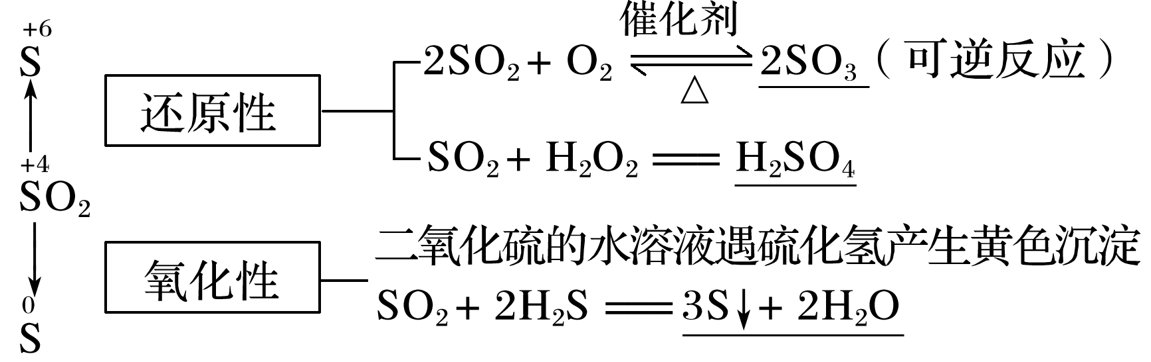

(4)SO2的特性——漂白性

可使某些有色物质(如品红溶液)生成不稳定的无色物质，若加热，可恢复原来的颜色。

3．亚硫酸的性质

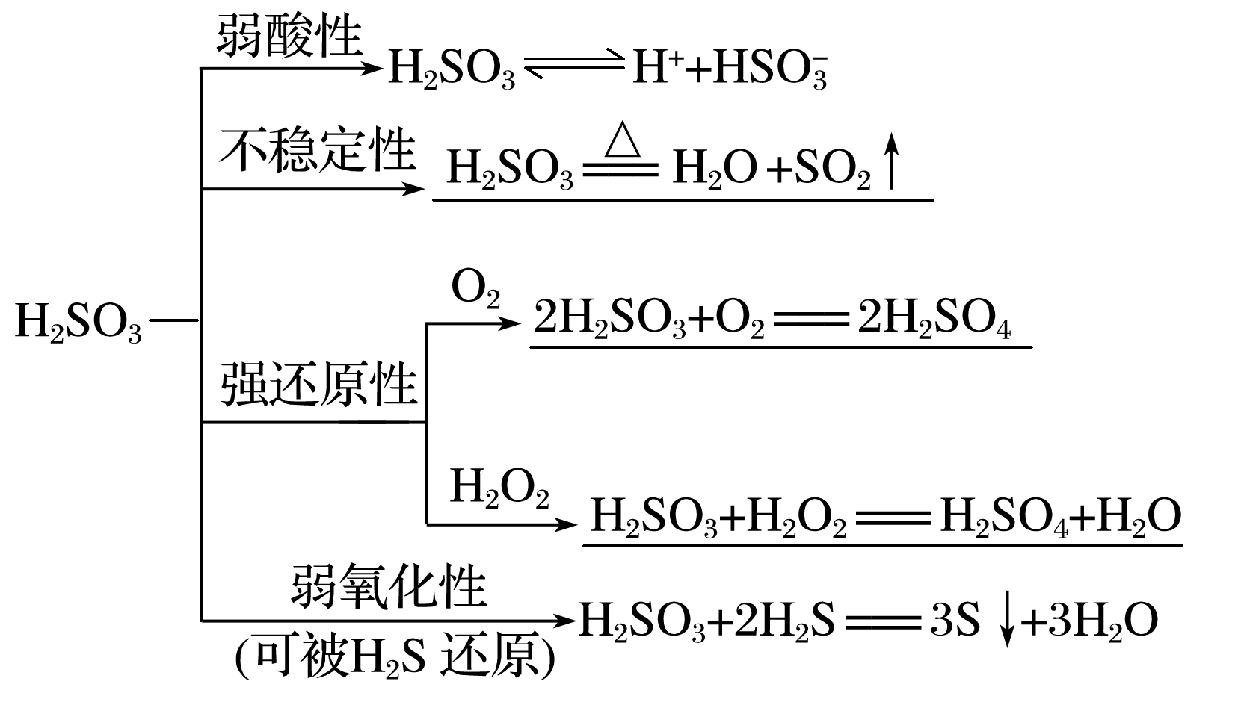

4．用途：二氧化硫常用作漂白剂、杀菌消毒剂、食品添加剂。

【核心归纳】比较三类常见的漂白剂

|  |  |  |  |
| --- | --- | --- | --- |
| 类型 | 举例 | 原理 | 特点 |
| 氧化型 | HClO、NaClO、Ca(ClO)2、Na2O2、H2O2、O3等 | 将有机色质内部“生色团”破坏掉 | 不可逆、持久 |
| 加合型 | SO2 | 与有机色质内部“生色团”“化合”成无色物质 | 可逆、不持久 |
| 吸附型 | 活性炭 | 将有色物质(色素)吸附而褪色 | 物理变化 |

【对点例题】

例1．（2023·浙江·杭州市长征中学高一期中）下列关于硫的叙述中不正确的是(　　)

A．在自然界中既有化合态的硫又有游离态的硫

B．游离态的硫存在于火山喷口附近或地壳的岩层里

C．实验室常用酒精除去附着在试管壁上的硫黄

D．硫是黑火药的主要成分之一

例2．（2023·新疆·巴楚县第一中学高一期中）关于二氧化硫的说法中，不正确的是

A．既可溶于水，又能与水反应 B．既有氧化性，又有还原性

C．使某些有色物质褪色 D．无色，有刺激性气味，无毒

**【达标检测】**

1．（2023春·福建莆田·高一校考期中）既能使石蕊试液最终变红色，又能使品红溶液变为无色的是

A．Cl2 B．SO2 C．CO2 D．CO

2．（2023春·安徽芜湖·高一安徽省无为第一中学校考阶段练习）类推思想在化学学习与研究中经常被采用，如、都是酸性氧化物，但类推出的结论是否正确最终要经过实验的验证。以下类推的结论中正确的是

A．能使酸性溶液褪色，故也能使酸性溶液褪色

B．CO2能使澄清石灰水变浑浊，故也可以使澄清石灰水变浑浊

C．能使品红溶液褪色，故也能使品红溶液褪色

D．能使溴水褪色，故也能使溴水褪色

3．（2023春·辽宁鞍山·高一校联考期中）通入下列溶液中，溶液褪色或变浅，说明具有漂白作用的组合是

①(，aq)    ②溴水    ③碘水    ④氯水    ⑤品红

A．①⑤ B．②③ C．全部 D．⑤

4．（2023春·四川成都·高一成都外国语学校校考期中）作表示阿伏伽德罗常数，下列说法正确的是

A．中含有的电子数为 B．与充分反应，转移电子数为

C．中含有的氢原子数为 D．常温常压下所含分子数为

5．（2023春·上海浦东新·高一上海市进才中学校考期中）下列关于的叙述中，正确的是

A．在空气中易被氧化为

B．在标准状况下，的体积是

C．易溶于水，与水剧烈反应生成

D．硫粉在过量的氧气中燃烧生成

6．（2023春·湖南长沙·高一统考学业考试）已知能使酸性褪色，此反应中体现了的性质是

A．氧化性 B．还原性 C．酸性氧化物 D．漂白性

7．（2023春·上海静安·高一上海市回民中学校考期中）二氧化硫气体均能使下列物质褪色，其中表现为二氧化硫的漂白作用的是

A．使品红溶液褪色 B．红色酚酞溶液褪色 C．酸性高锰酸钾溶液褪色 D．溴水褪色

8．（2023春·黑龙江齐齐哈尔·高一齐齐哈尔市恒昌中学校校考期中）食品中添加适量的二氧化硫可以起到漂白、杀菌、防腐和抗氧化等作用，但使用不当会对人体产生不利影响。银耳本身为淡黄色，某地出产一种雪耳，颜色洁白如雪，其制作过程如下：将银耳堆放在密封状况良好的塑料棚内，在棚的一端支一口锅，锅内放硫黄，加热使硫黄熔化并燃烧，两天左右雪耳就制成了。雪耳炖不烂，且对人体有害，非法制作雪耳利用的是

A．硫的还原剂 B．二氧化硫的漂白性 C．二氧化硫的还原性 D．硫的漂白性

9．（2023春·广东惠州·高一校联考阶段练习）某化学合作学习小组探究铜与热的浓硫酸反应的实验如图，a～d均为浸有相应试液的棉花。下列叙述或操作正确的是

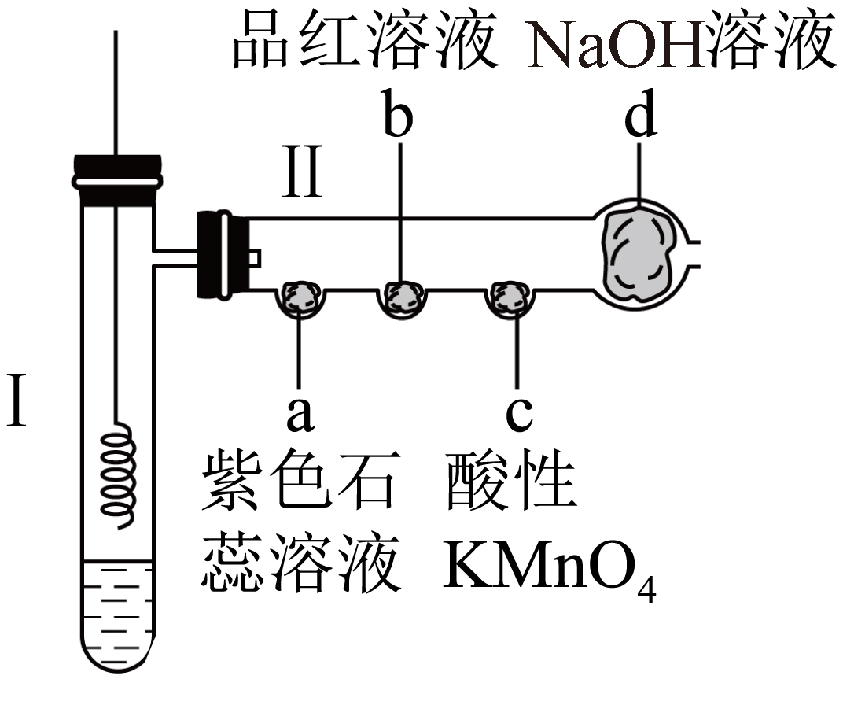

A．a处溶液先变红后褪色

B．b、c处分别验证了SO2的漂白性、还原性，d处利用SO2的酸性

C．当试管Ⅰ中消耗0.64gCu时，则被还原的H2SO4的质量为1.96g

D．将试管Ⅰ与试管Ⅱ分离后，向试管Ⅰ中加入适量蒸馏水，验证有Cu2+生成

10．（2023春·四川广安·高一广安二中校考期中）下列溶液中，能够区分CO2和SO2气体的是



①澄清石灰水溶液；②氢硫酸；③酸性高锰酸钾溶液；④氯水；⑤品红溶液

A．①②④ B．②③④ C．除①外 D．全部

11．（2023春·四川绵阳·高一四川省绵阳江油中学校考期中）已知空气中SO2的最大允许排放浓度不得超过0.02mg/L，可通过下列装置定量分析空气中SO2的含量。

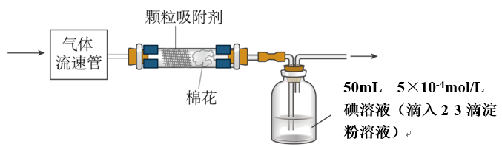

该组同学查阅资料得知测定原理为，若从气体通入起计时直到广口瓶中溶液蓝色恰好褪去结束，用时5min。已知空气的流速为，则该地空气中的含量是___________(结果精确到0.001)。

12．（2023秋·浙江·高一期末）硫的化合物在生产、生活中应用广泛。

(1)某兴趣小组探究SO2气体还原Fe3+、I2。

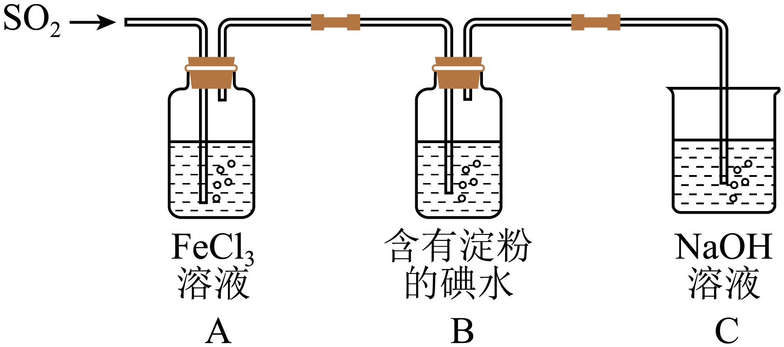

通入足量SO2后，装置B中的现象是___________，装置C的作用是___________。

(2)该小组同学认为SO2与FeCl3溶液发生的是氧化还原反应。写出为SO2与FeCl3溶液反应的离子方程式：___________。

(3)铬是环境中的一种主要污染物，可以用焦亚硫酸钠(Na2S2O5)处理含铬酸性废水(含有)，利用氧化还原反应，将六价铬还原为三价铬，被氧化为，该反应中氧化剂与还原剂的物质的量之比为___________。

(4)已知：Na2S2O5溶于水会生成NaHSO3。取Na2S2O5晶体于试管中，加入适量水溶解，滴入足量盐酸，再滴入氯化钡溶液，有白色沉淀。请推断可能的原因___________。